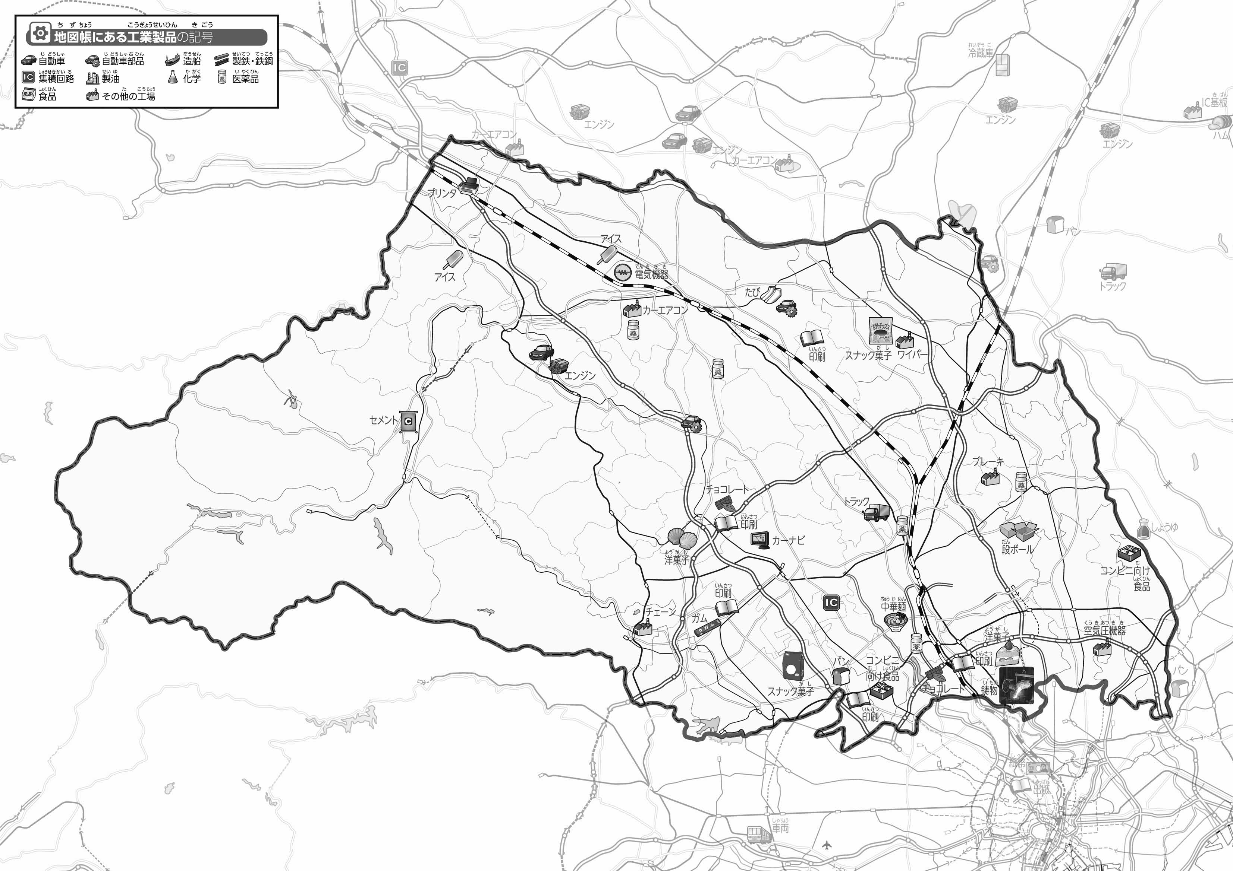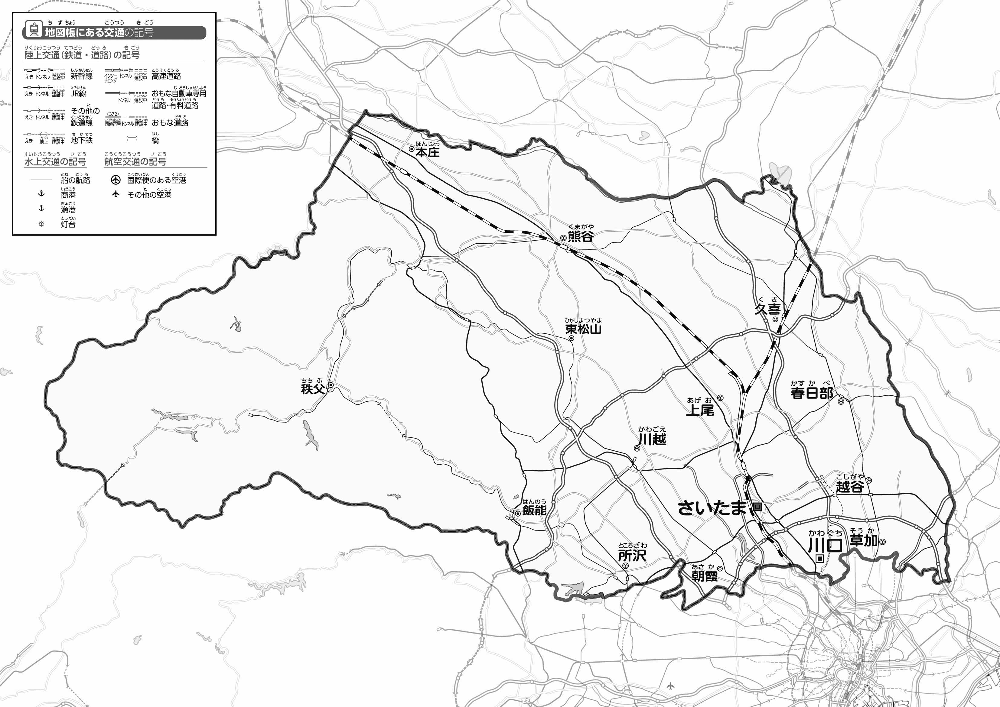

教授用資料

●おもな

●のようす

（　　　　　　　　　　）

1. をでなぞってみよう。
2. 「べもの」にするを〇でかこんでみよう。
3. の２つのをて、づいたことをの□にいてみよう。

ヒント：つくられたものは、どのようにばれているのかな？

47「」をてやってみよう！（・）

* **県内には、食べものに関係する工場が多い。**
* **工場は高速道路の近くにあるものが多い。　　※解答例です**